عنوان:
ضرورت تحلیل سیاسی-بخش اول

شناسنامه مطلب
کد مطلب | b-29
رده | بصیرتی/مباحث آموزشی/گام دوم/روش تحلیل
برچسب | بصیرت، سیاسی،تحلیل،هوشمندی،فهم
توضیحات

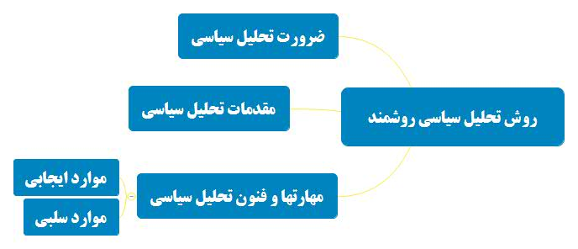

ضرورت تحلیل سیاسی
چرا باید جوان انقلاب اسلامی قدرت تحلیل داشته باشد؟
"تحلیل سیاسی" از مباحث مهم و رایج در علوم اجتماعی و سیاسی است و هرکدام از مکاتب و گونه های اندیشه ای از زاویه نگاه خود به آن نگریسته اند.جامعه ای که خود را ملزم به "تفکّر"درباره ی پدیده های سیاسی میداند،نحوه ی صحیح تفکردرمورداین پدیده ها نیزبرایش مهم خواهد بود،زیرا بر پایه تحلیل پدیده های سیاسی و اجتماعی است که انسان به قضاوت می نشیند،تصمیم میگیردو عمل میکند.
اگر ملتی قدرت تحلیل خودش را از دست بدهد، فریب و شکست خواهد خورد. اصحاب امام حسن، قدرت تحلیل نداشتند؛ نمیتوانستند بفهمند که قضیه چیست و چه دارد میگذرد. اصحاب امیرالمؤمنین، آنهایی که دل او را خون کردند، همه مغرض نبودند؛ اما خیلی از آنها - مثل خوارج - قدرت تحلیل نداشتند. قدرت تحلیل خوارج ضعیف بود. یک آدم ناباب، یک آدم بدجنس، یک آدم زبان‌دار پیدا میشد و مردم را به یک طرف میکشاند؛ شاخص را گم میکردند. در جاده، همیشه باید شاخص مورد نظر باشد. اگر شاخص را گم کردید، زود اشتباه میکنید. امیرالمؤمنین میفرمود: «و لایحمل هذا العلم الّا اهل البصر و الصّبر»؛ اول، بصیرت، هوشمندی، بینایی، قدرت فهم و تحلیل، و بعد صبر و مقاومت و ایستادگی.(26/01/1370)
از طرفی با توجه به گستره ی چشمگیر منابع ورسانه های خبری و تحلیلی که می کوشند رویدادها و پدیده ها را از زاویه نگاه ومنافع خود تحلیل کنند ،داشتن روش درست تحلیل پدیده های سیاسی واجتماعی،ضروری به نظر می رسد.این امردر الگوی مردم سالاری دینی -که در آن سیاست جزئی از زندگی عمومی است- اهمیّت ویژهای دارد.
بله؛ اگر حکومت استبدادی باشد، میشود. حکومتهای مستبد دنیا، صرفه‌شان به این است که مردم سیاسی نباشند؛ مردم درک و تحلیل و شعور سیاسی نداشته باشند. اما حکومتی که میخواهد به دست مردم کارهای بزرگ را انجام دهد؛ نظام را میخواهد با قدرت بیپایان مردم به سر منزل مقصود برساند و مردم را همه چیز نظام میداند، مگر مردمش - بخصوص جوانان، و بالاخص جوانانِ دانشجویش - میتوانند غیر سیاسی باشند!؟ مگر میشود!؟ عالِمترین عالِم ها و دانشمندترین دانشمندها را هم، اگر مغز و فهم سیاسی نداشته باشند، دشمن با یک آبنبات تُرش میتواند به آن طرف ببرد؛ مجذوب خودش کند، و در جهت اهداف خودش قرار دهد! این نکات ریز را، باید جوانان ما درک کنند.12(/08/1372)

- کتاب روش تحلیل سیاسی ص12و13

